

兰州大学
学生工作管理系统
（学生基本信息、评奖助优、综合测评模块）
用户操作手册

文件状态： | 文件标识： | Lzu-XG-1.0
[ ] 草稿  [ ] 正在修改  [√] 正式发布 | 当前版本： | V1.0
[ ] 草稿  [ ] 正在修改  [√] 正式发布 | 作 者： | 康北京
[ ] 草稿  [ ] 正在修改  [√] 正式发布 | 审 核： | 岳相宜
[ ] 草稿  [ ] 正在修改  [√] 正式发布 | 完成日期： | 2024年9月3日

目录
第一部分 通用功能说明 1
第1章 登录并使用系统 1
第二部分 业务使用说明 2
第1章 评奖助优管理 2
1.1 奖项申请 2
第2章 综合素质测评 3
2.1 加减分项目查询 3
2.2 加分申请 4
2.3 我的加减分查看及确认 6
2.4 我的学习成绩 7
2.5 我的综合测评成绩 7
第三部分 移动端操作说明 8
第1章 通用功能说明 8
1.1 业务申请 8
1.2 信息查询 11
第2章 个人设置 12

通用功能说明

登录并使用系统
登录进入大厅，可切换进入相应栏目，首页可查询相应申请审批阶段以及自身情况。
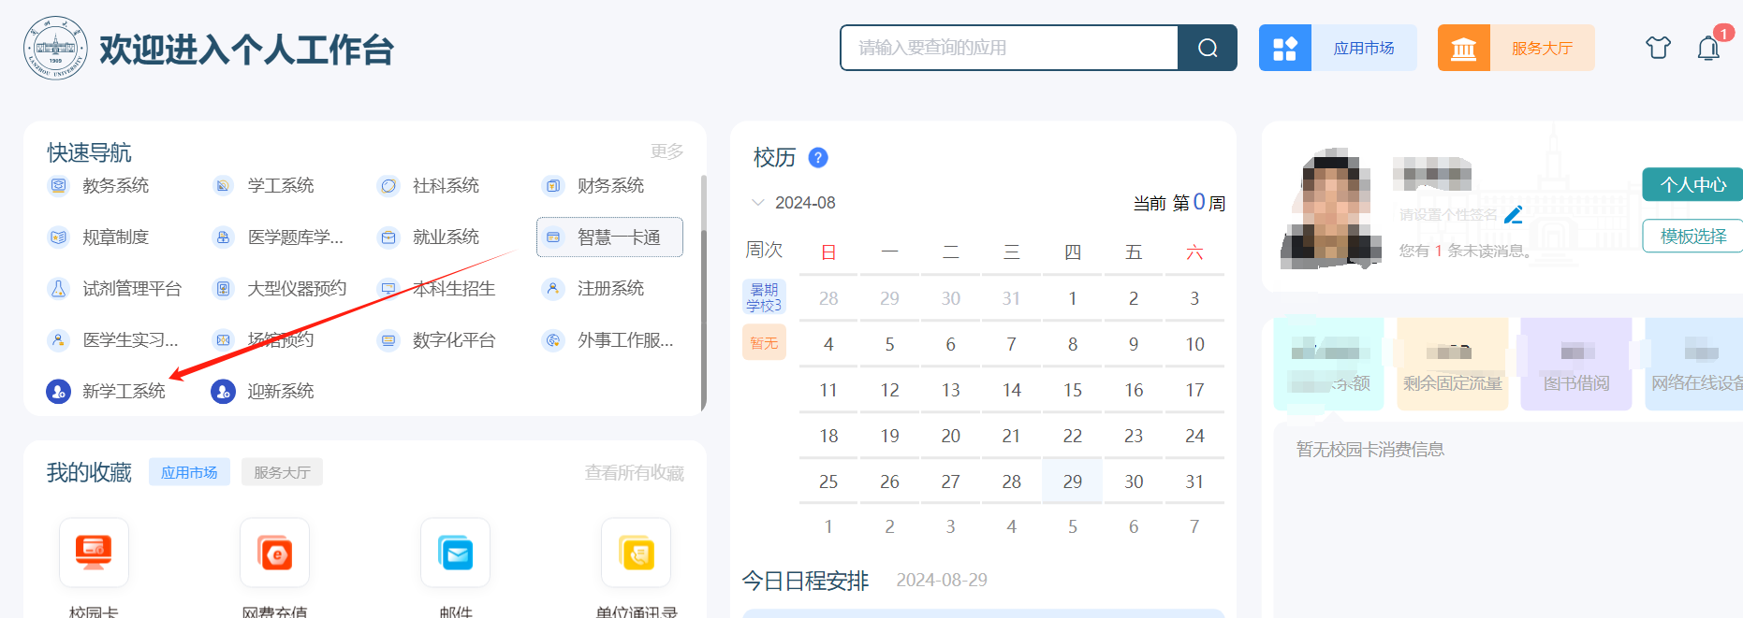
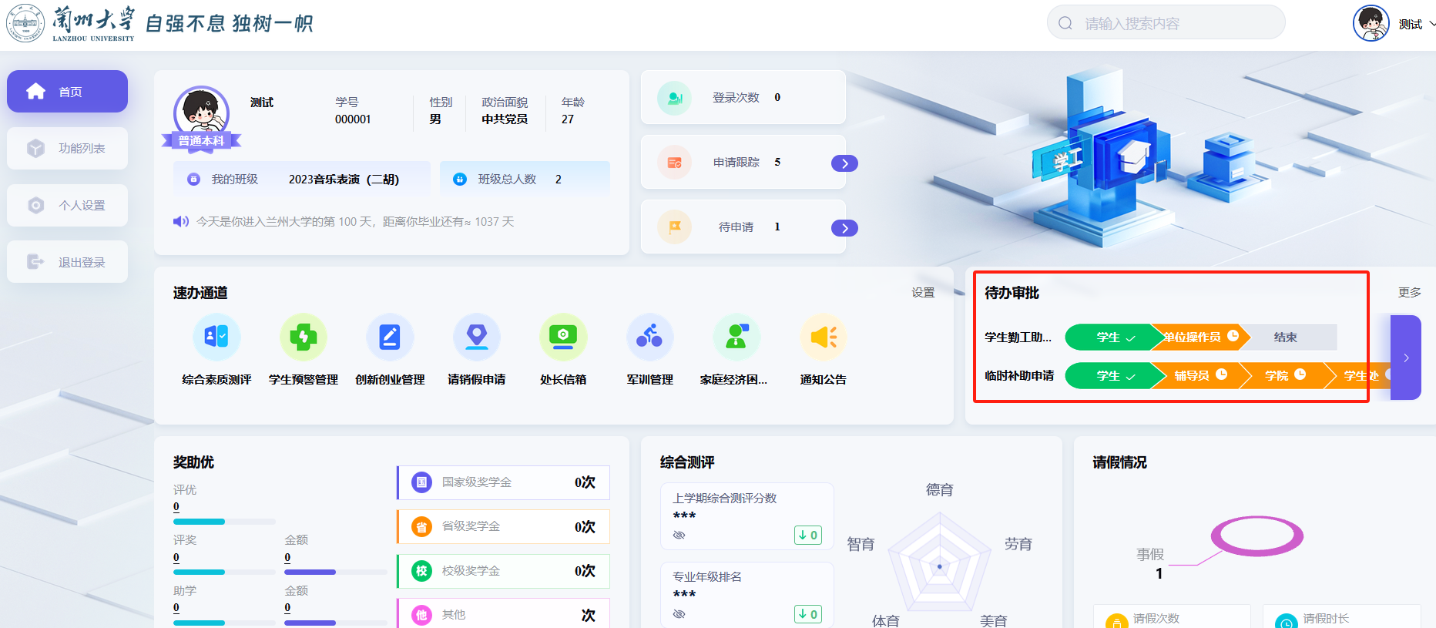

业务使用说明

评奖助优管理

奖项申请
学生点击奖项名称，申请奖项。
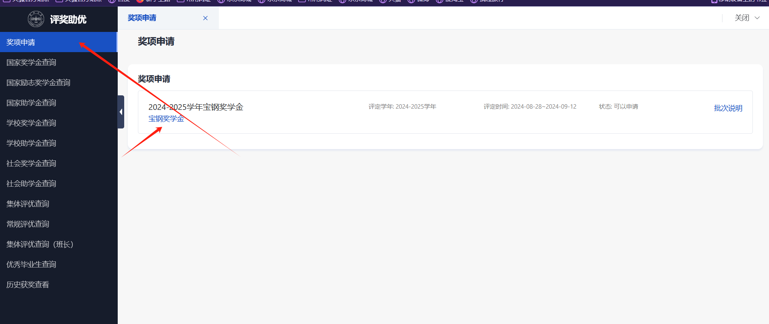
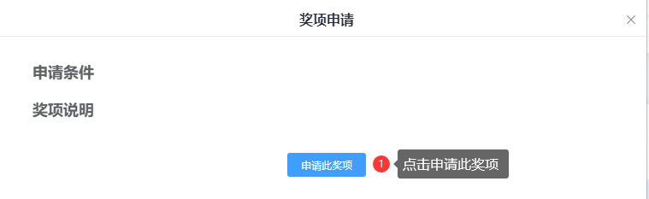
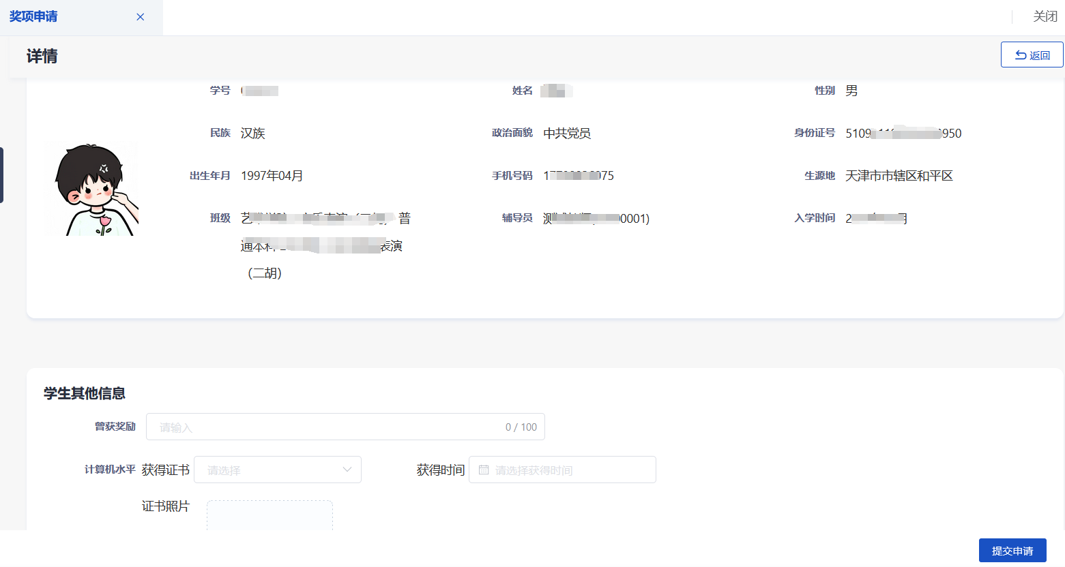
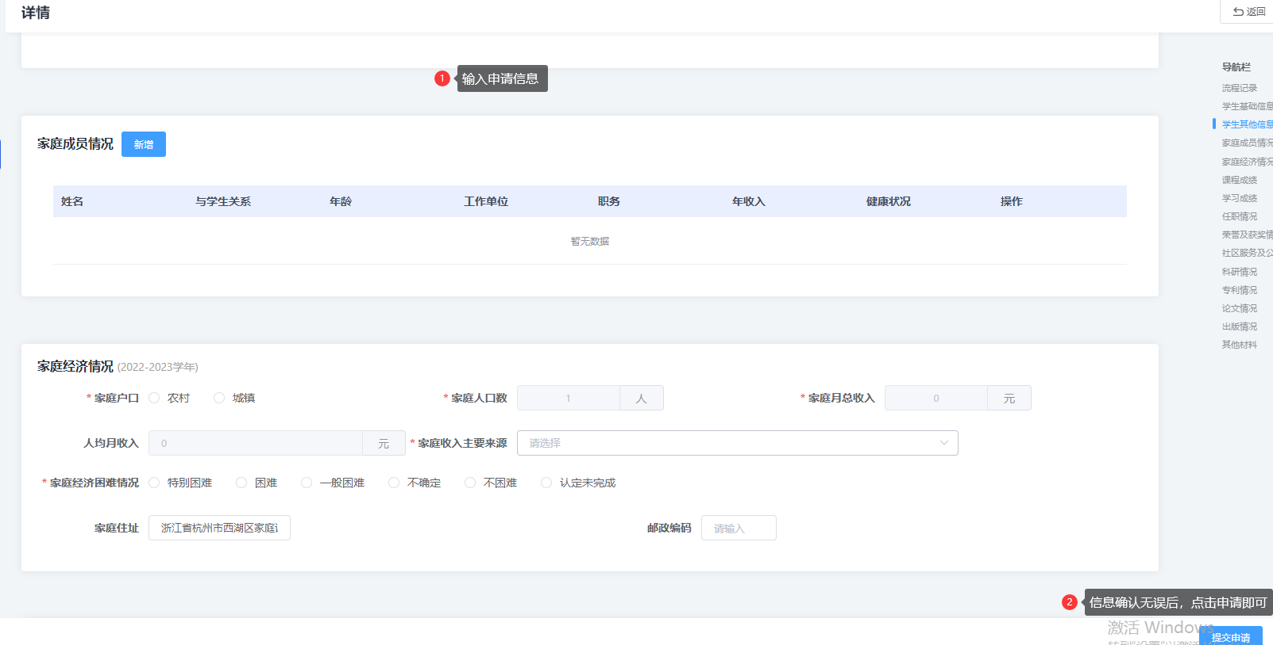

综合素质测评

加减分项目查询
学生点击“加减分项目查询”，即可查看本批次可以申请的加减分项目，可以通过查询条件“测评类型”、“加减分类别”、“加减分项目”进行搜索。
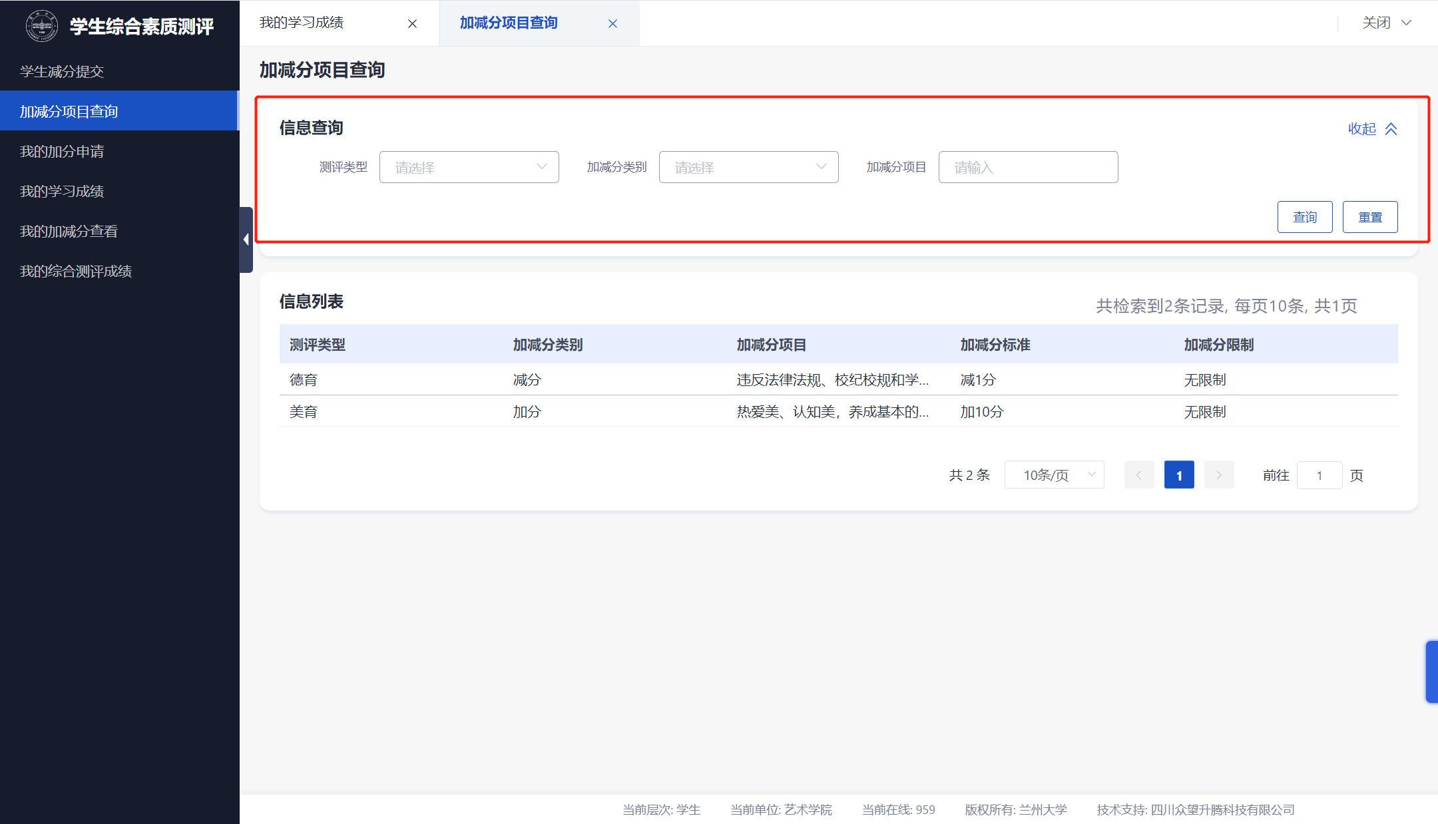

加分申请
学生点击“我的加分申请”，再点击“申请”按钮。
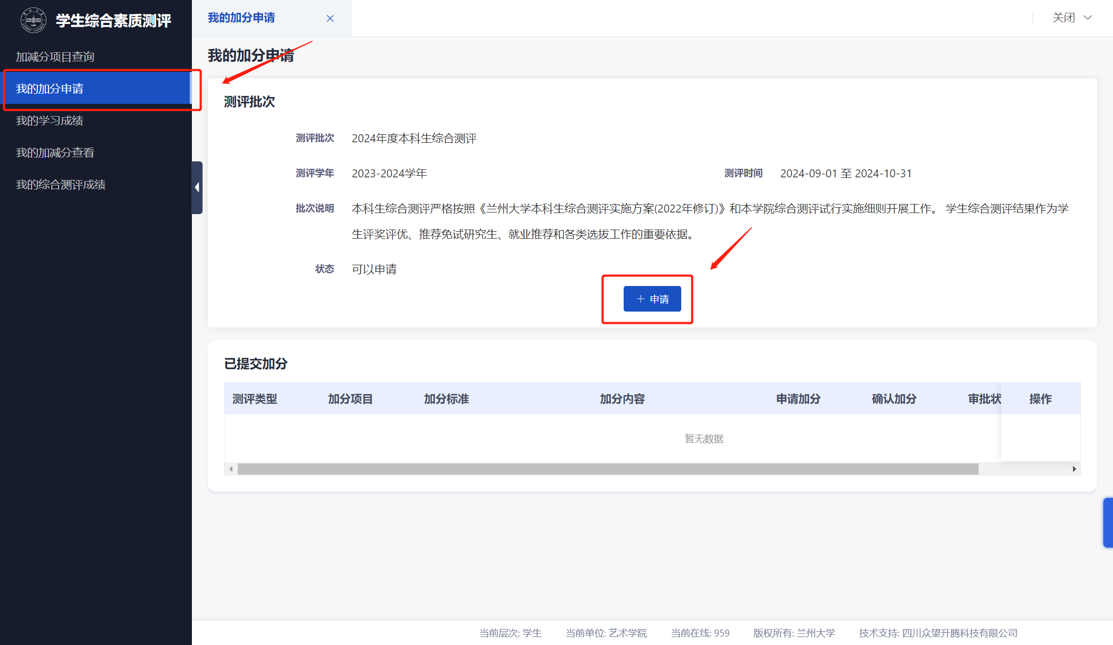
学生通过测评类型、加分项目进行信息查询，找到所需的加分项目，点击申请。
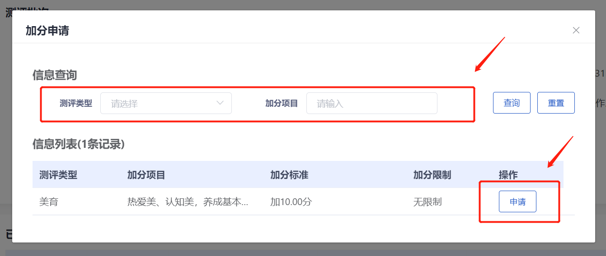
学生填写分值及加分内容，可以上传附件，若分值为固定值则无需填写，填写完成选择确定。
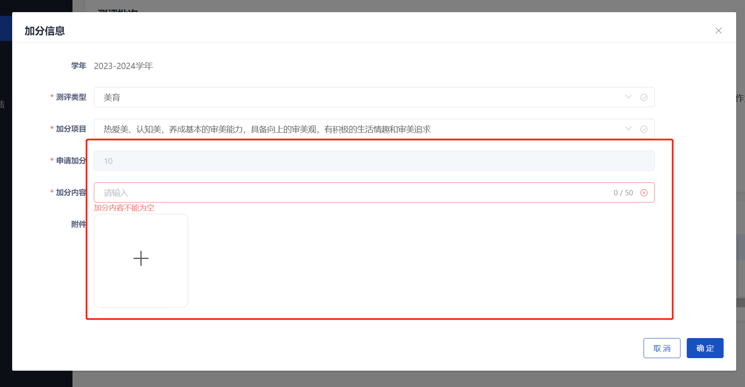
提交申请后，在“我的加分申请”-“已提交加分”即可查看申请加分项目审批状态等。
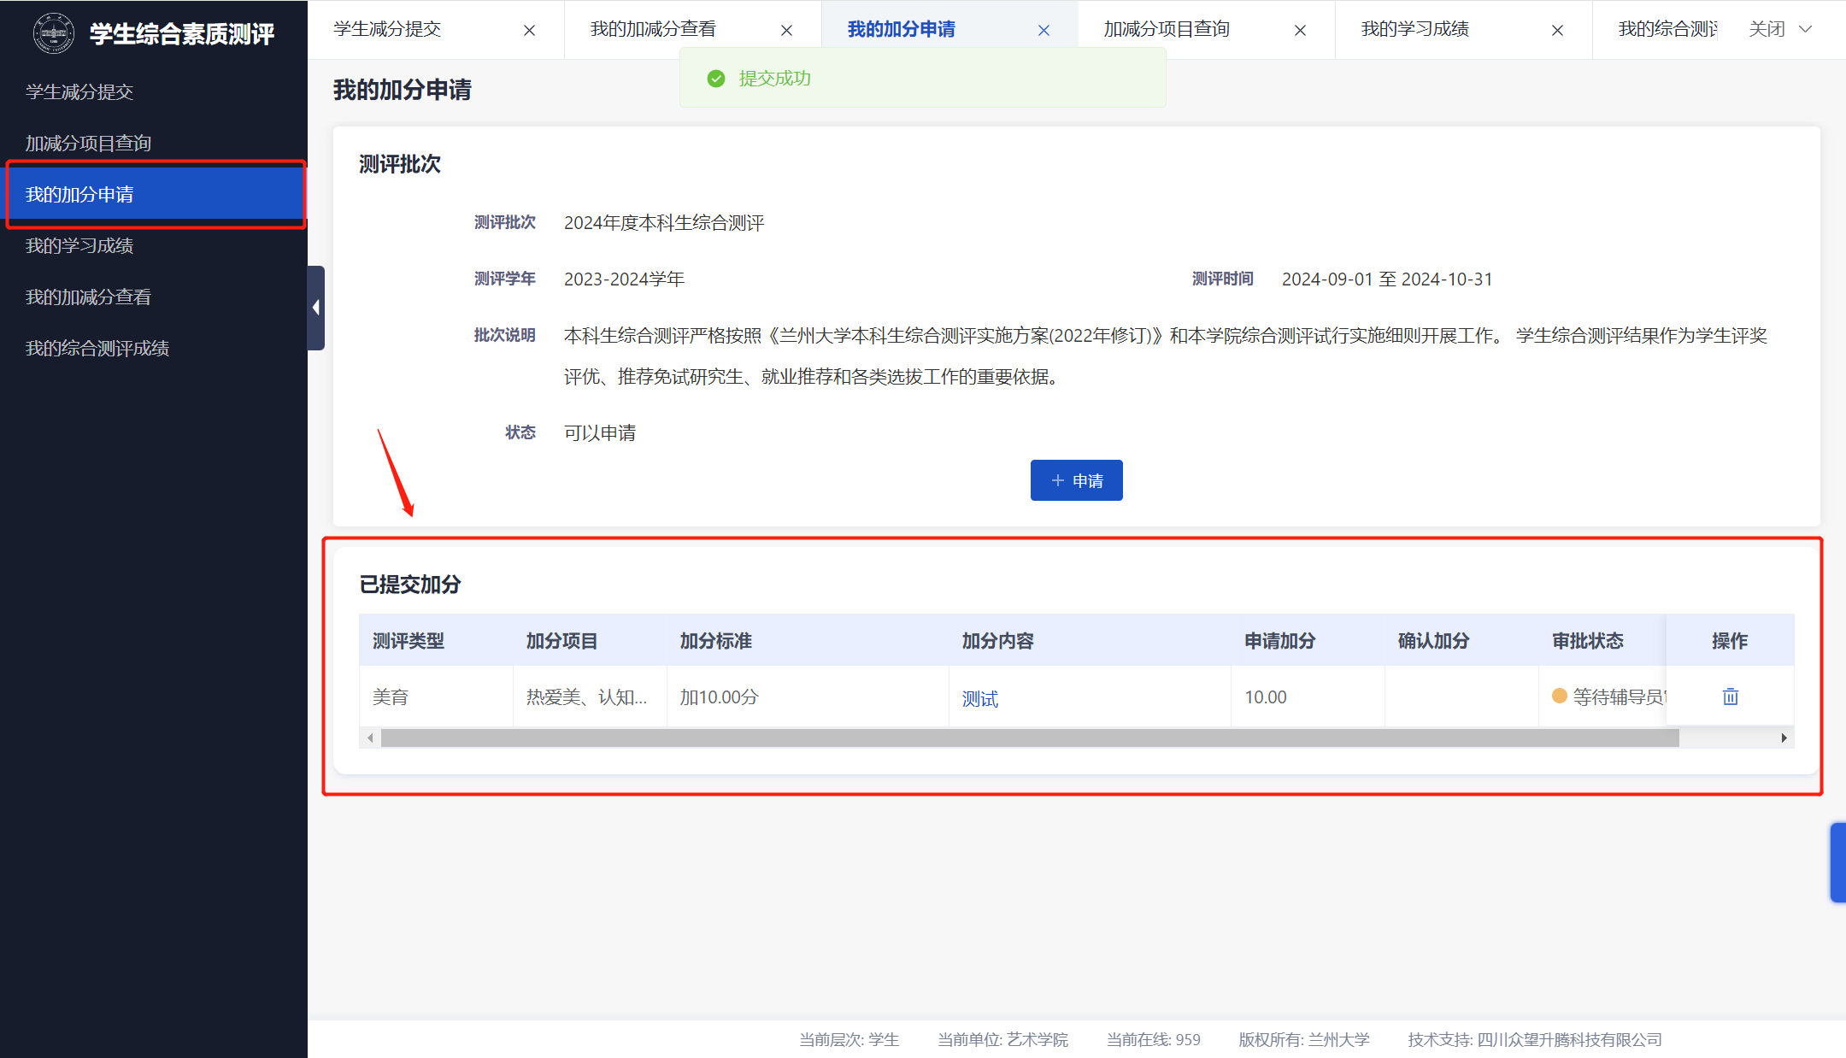

我的加减分查看及确认
由辅导员/班长提交减分申请，班长会有“学生减分提交”模块，学生可以进入“我的加减分查看”查看自己加减分的申请信息，若对加减分内容无异议，点击“确认加减分无误”。
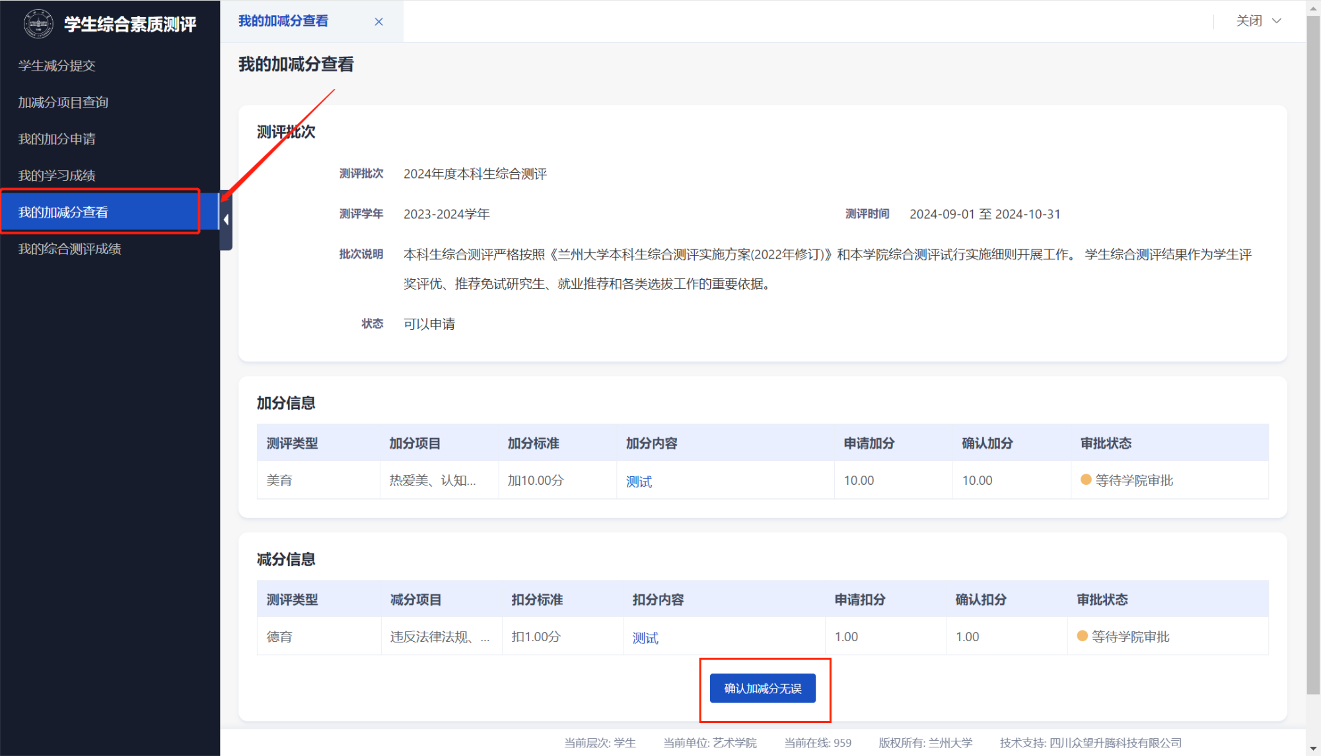
学生确认后，显示已确认及确认时间，如图所示。
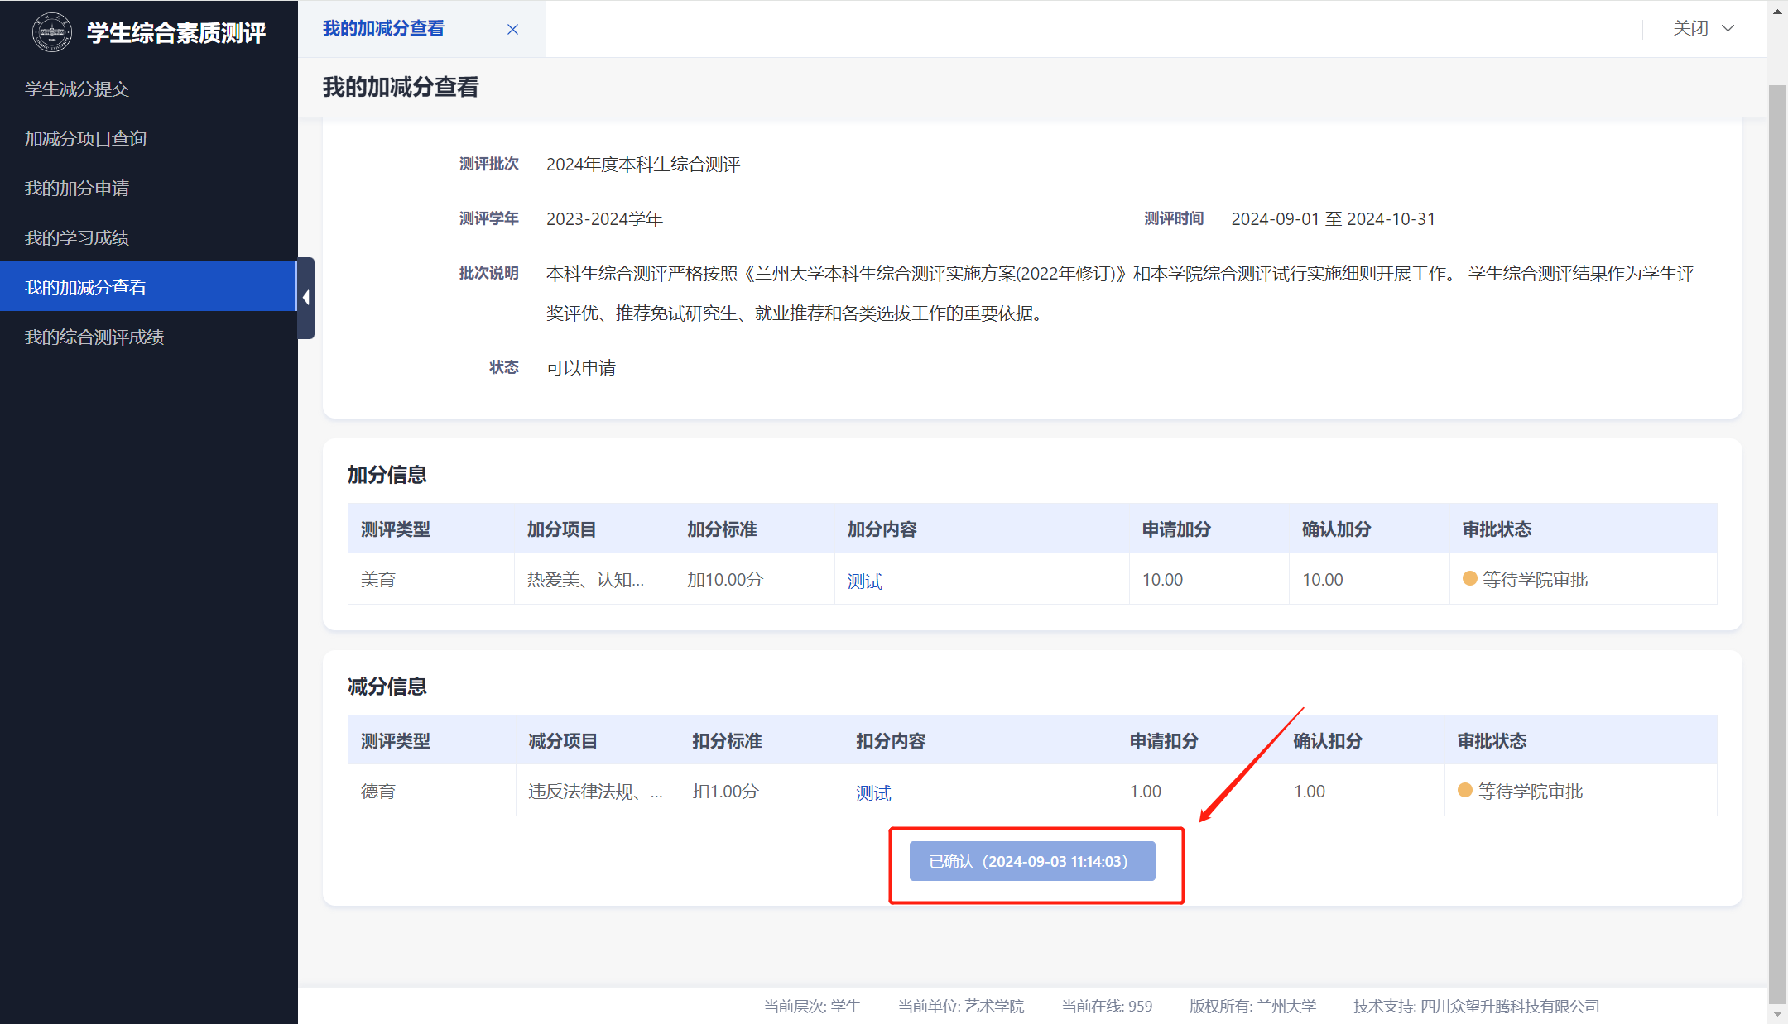

我的学习成绩
由学工处导入、同步完成后，点击进入“我的学习成绩”，选择相应学年，学生本人可查看自己的学习成绩。
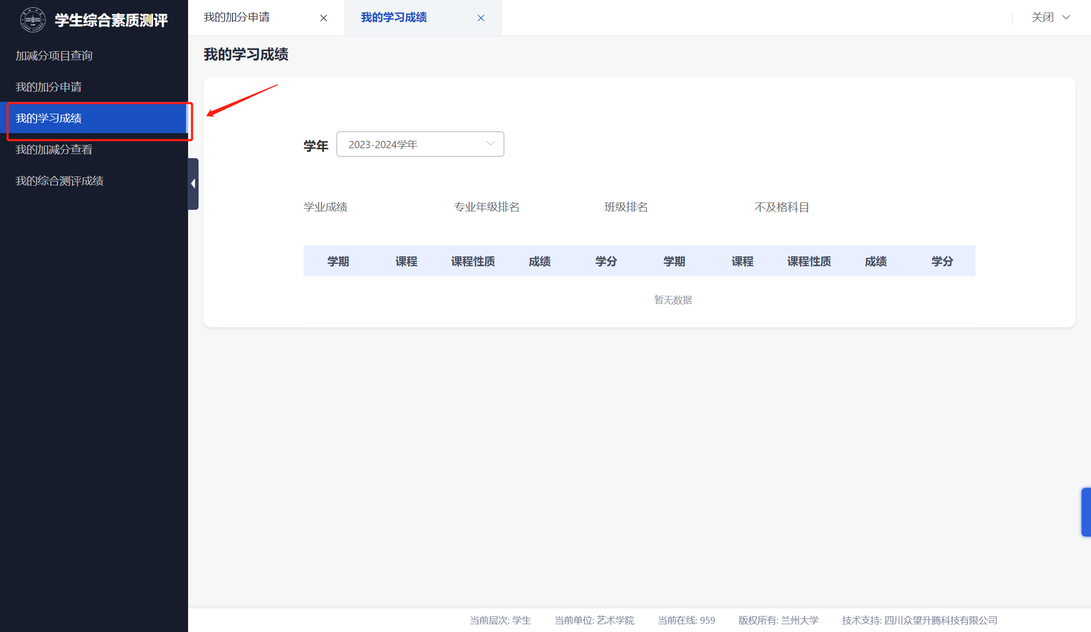

我的综合测评成绩
由学院、学生处计算后，点击进入“我的综合测评成绩”，学生本人可查看自己的综合测评成绩。
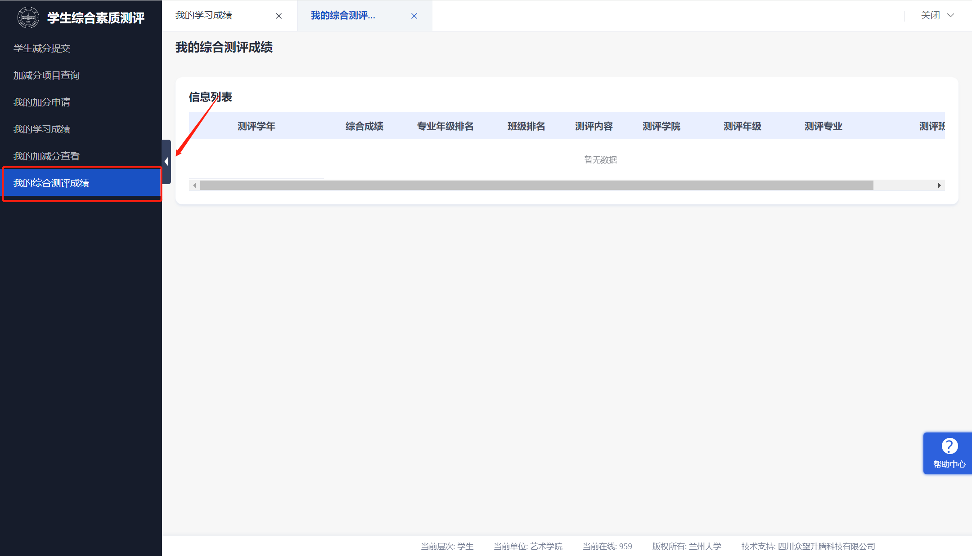

移动端操作说明

通用功能说明

业务申请
进入兰州大学app—学工系统（测试）

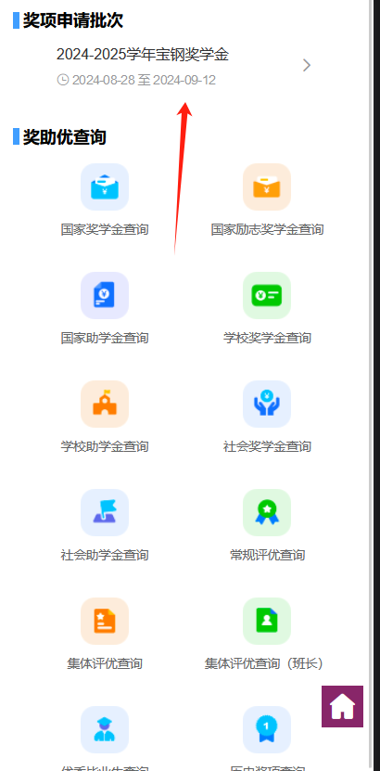
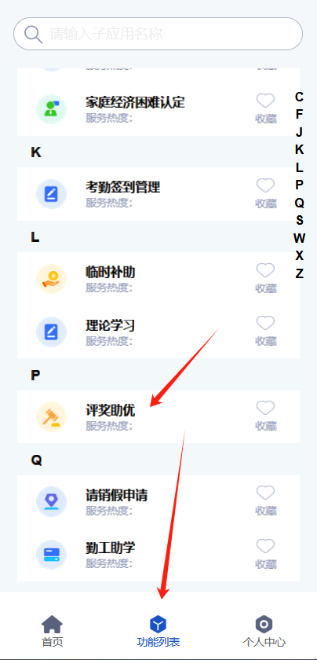
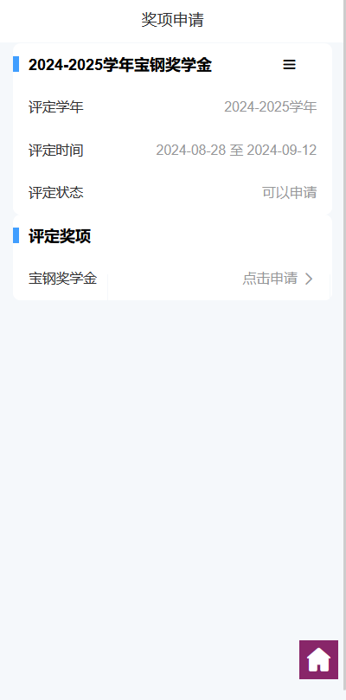
评奖评优申请

综合测评加分申请
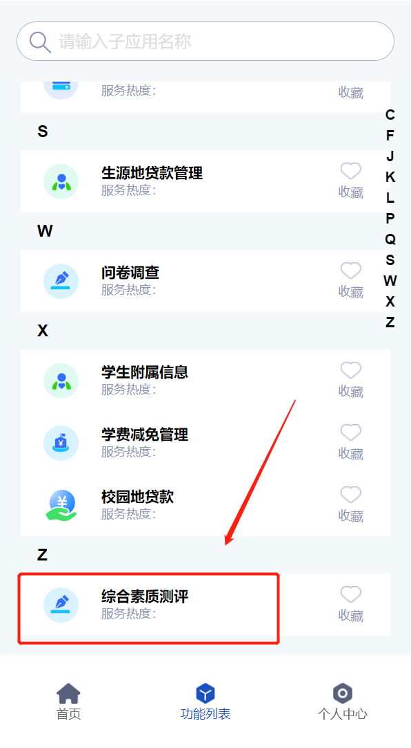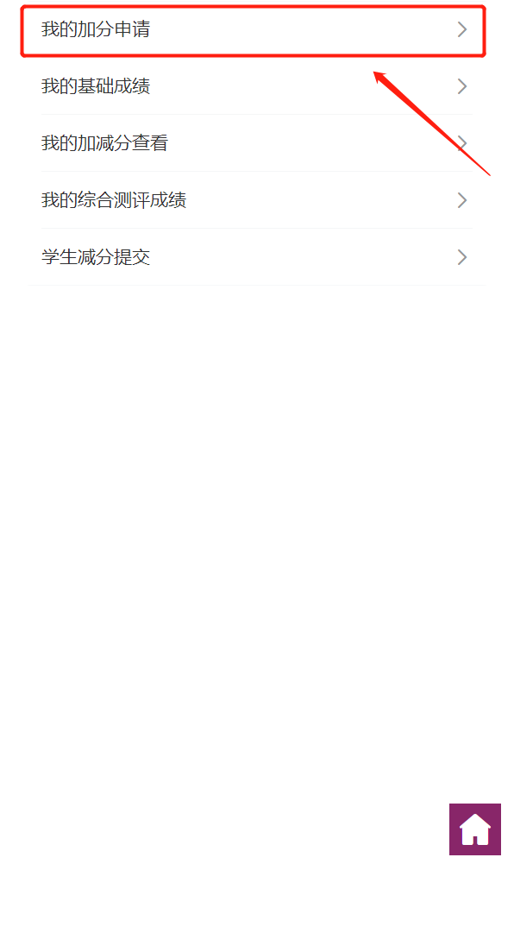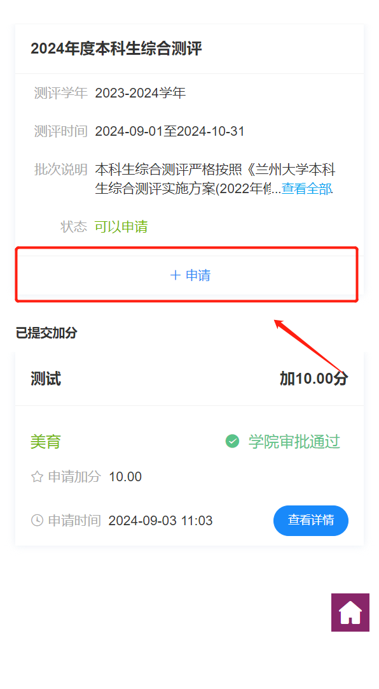

综合测评减分提交（班长）
班长可以进行学生减分提交
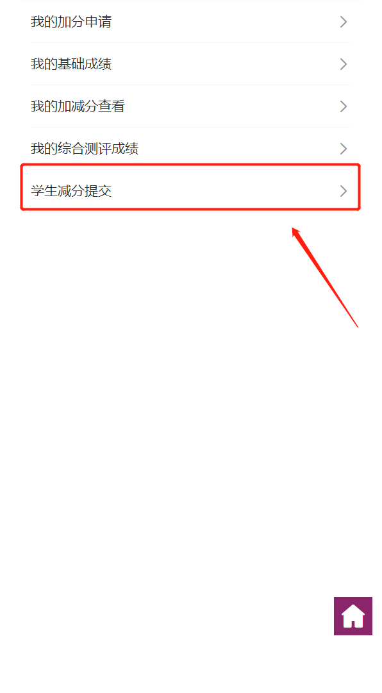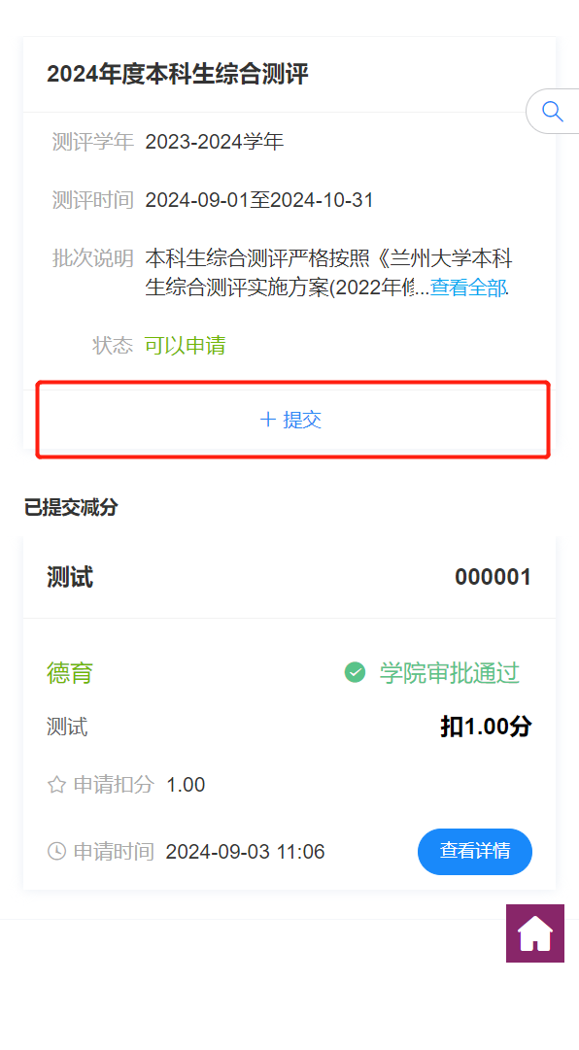

信息查询

请假查询（系统中其他信息查询以请假为例）
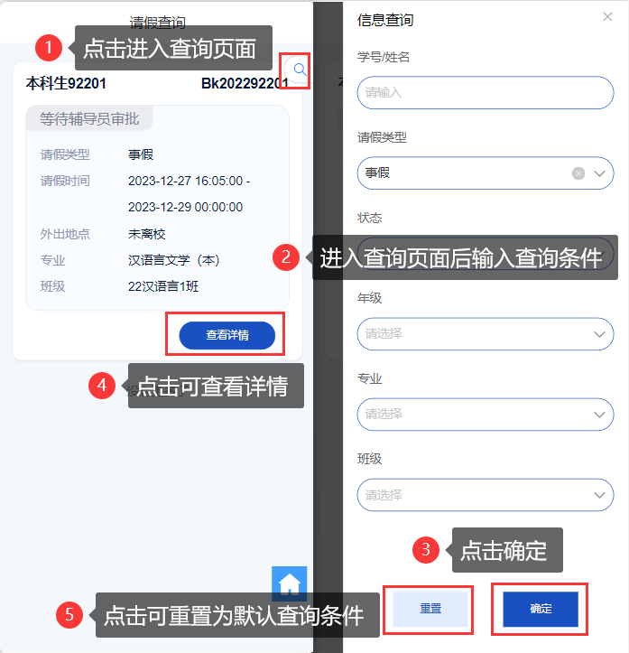

综合测评信息查询
可进行“我的基础成绩”、“我的加减分查看”、“我的综合测评成绩”模块的信息查询
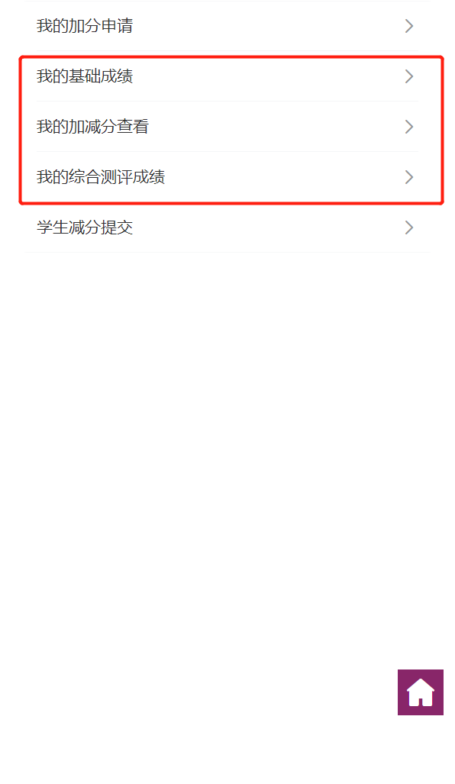

个人设置
可修改自己的个人资料及附属信息，如下：
